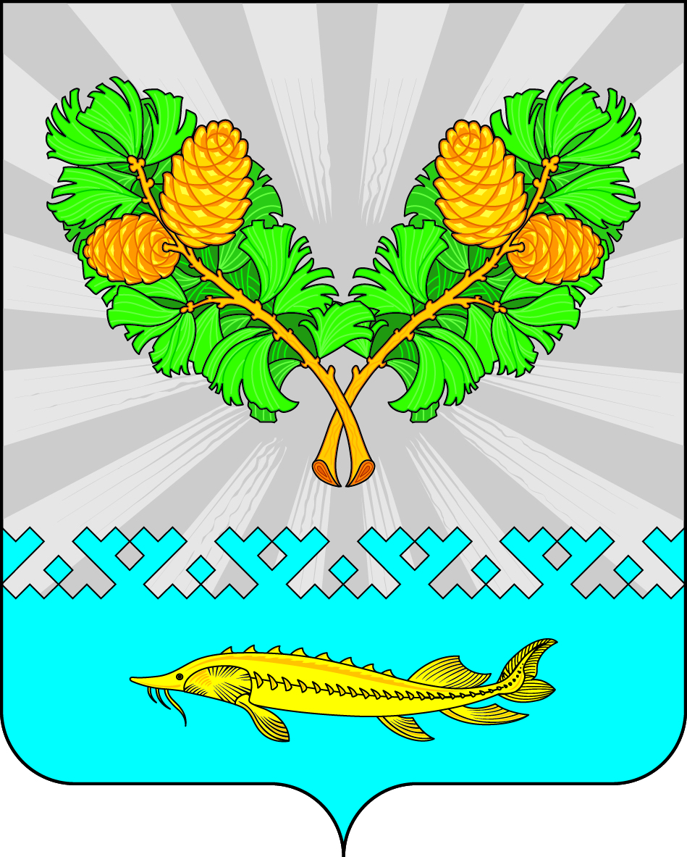

АДМИНИСТРАЦИЯ
СЕЛЬСКОГО ПОСЕЛЕНИЯ КАРЫМКАРЫ
Октябрьского района
Ханты-Мансийского автономного округа - Югры

ПОСТАНОВЛЕНИЕ

« | 18 | » | марта | 20 | 22 | г. |  | № | 43-п
п. Карымкары
О признании утратившими силу
некоторых нормативно правовых актов
администрации сельского поселения Карымкары

В целях приведения муниципальных правовых актов в соответствие с действующим законодательством:

- Признать утратившим силу:
  - Постановление администрации сельского поселения Карымкары от 25 декабря 2018 года № 217-п «Об утверждении Положения о порядке организации и осуществления муниципального контроля за обеспечением сохранности автомобильных дорог местного значения в границах сельского поселения Карымкары»;
  - Постановление администрации сельского поселения Карымкары от 25 декабря 2018 года № 219-п «Об утверждении Положения о порядке организации и осуществления муниципального земельного контроля на территории сельского поселения Карымкары».
- Обнародовать Постановление путем размещения на официальном сайте сельского поселения Карымкары в информационно-телекоммуникационной сети «Интернет».
- Постановление вступает в силу после подписания.
- Контроль за выполнением постановления оставляю за собой.

Глава сельского поселения Карымкары Ф.Н.Семёнов

